



Výměna vyústek VZT pro přívod vzduchu na Jeviště
HB
Nabídka 25-01-037_NAB02-revize 01
ENETIQA Solutions s.r.o.

Nabídka č. 25-01-037_NAB02-revize 01

NABÍZEJÍCÍ:
ENETIQA Solutions s.r.o.
U Trezorky 921/2, 158 00 Praha 5 -Jinonice
IČ: | 23239077
DIČ: | CZ23239077
Odpovědná osoba: | Ing. Valentýn Avramov
Telefon:
E-mail:

ZÁKAZNÍK:
Národní divadlo, státní příspěvková organizace
Ostrovní 225/1, Nové Město, 110 00 Praha 1
IČO: 000 23 337
DIČ: CZ00023337 prof. MgA. Jan Burian,
Odpovědná osoba: Generální ředitel N.D.
Telefon:
E-mail:

1. Specifikace nabídky:
Společnost ENETIQA Solutions s.r.o. zpracovala na základě probíhající fáze realizace projektu EPC pro projekt ENERGETICKY ÚSPORNÝ PROJEKT V NÁRODNÍM DIVADLE PODPOŘENÝ Z PROGRAMU NPO/NPŽP následující nabídku:
Na žádost investora byla provedena obhlídka stávajících hlukově nevyhovujících přívodních vyústek VZT na Jeviště Historické budovy N.D.

V prostoru Jeviště jsme dne 17.6.2025 provedli měření hluku od provozu původních VZT jednotek s naměřenými hodnotami 69 dB přes vyústkami a cca 50 dB uprostřed Jeviště. Normativní hladinu hluku na prostoru Jeviště je 35dB. Současné provedení vyústek je tak nevyhovují.
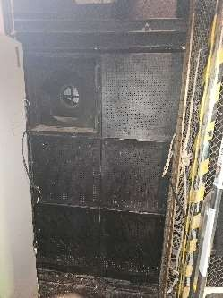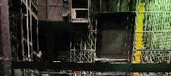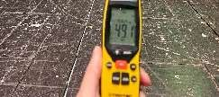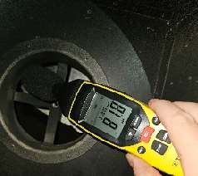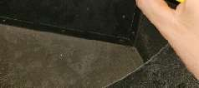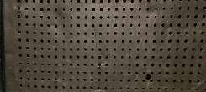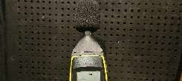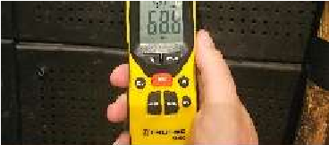
Zdrojem zvýšeného hluku na Jevišti je malý napojovací průmer současných vyústek, kde v hrdle vyústky byl naměřena hlučnost 82 dB.

Dle požadavku ionvestora v prostoru JEVIŠTĚ budou vyměněny jen tři přívodní VZT vyústky ze čtyř.
Čtvrtá vyústka zůstane v původním provedení z důvodu nepřístupnosti vyústky (v těsné blízkosti před vyústkou jsou lanové potahy) – viz půdorys JEVIŠTĚ níže.
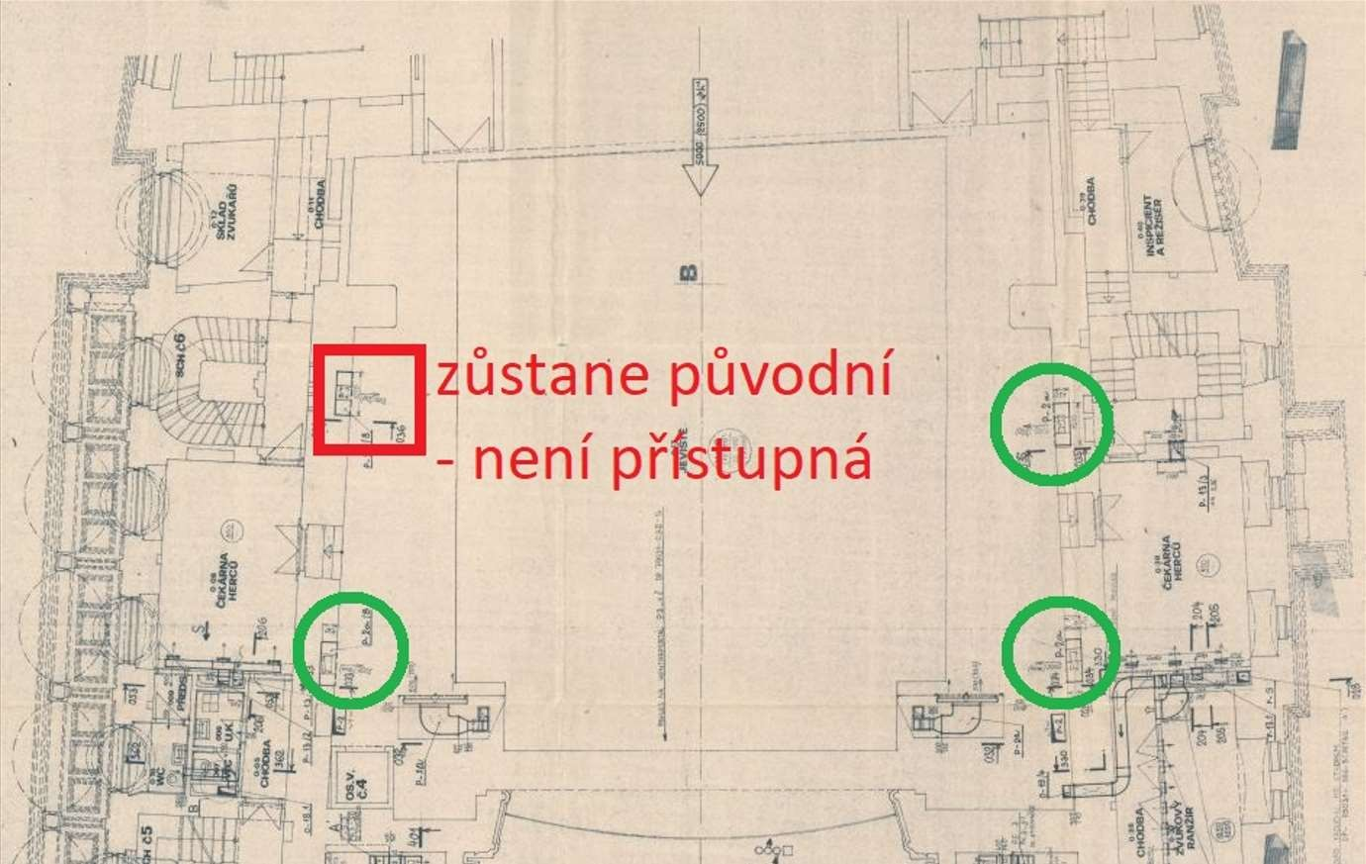

Výměnou jen tří vyústek ze tří tak NELZE garantovat požadovanou úroveň hluku 35 dB v prostoru JEVIŠTĚ při plném provozu VZT jednotky 1002B na frekvenci motoru 50 Hz.
Pro splnění úrovně hluku na JEVIŠTĚ pod 35 dB bude třeba snížit výkon VZT jednotky 1002B na nižší výkon a nižší otáčky přívodního ventilátoru.

- Nabídková Cena:
Cena je smluvní a činí: 187 074,- Kč bez DPH

Cena zahrnuje:
  - Demontáž stávajících přívodních vyústek 3 kpl
  - Montáž konstrukce pro ukotvení protihlukových žaluzií 3 kpl
  - Dodávku a montáž protihlukových žaluzií 3 kpl
  - Montážní materiál
  - Doprava

Cena nezahrnuje:
o Demontáž a zpětnou montáž lanových systémů před jednou přívodních vyústkou VZT o Výměnu čtvrté vyústky VZT za lanovými potahy

DPH bude účtována dle aktuálních právních předpisů.

- Termíny:
Termín dodání je do: 31.12.2025
Doba platnosti cenové nabídky do: 15.11.2025

- Místo plnění:
Národní divadlo – Historická Budova – prostor Jeviště

- Kontaktní osoba:
Ing. Dočekal Petr,
p., Jindřich Hála,

S přátelským pozdravem Datum: 07.11.2025
Ing. Valentýn Avramov
Jednatel
ENETIQA Solutions s.r.o.

Příloha č. 1 – Cenová nabídka:

Příloha č. 1 – Cenová nabídka:

popis | MJ | MN | D/m.j. | M/m.j. | D celkem | M celkem | D+M celkem
 |  |  |  |  | 141 769,87 | 45 303,75 | 187 073,62
 |  |  |  |  | 0,00 | 0,00 | 0,00
Hluk tlumící žaluzie pro přívoz vzduchu na Jeviště |  |  |  |  | 0,00 | 0,00 | 0,00
Demontáž stávajíích přívodních vyústek 600 x 600 včetně připoj | kpl | 3,00 | 0,00 | 2 250,00 | 0,00 | 6 750,00 | 6 750,00
Konstrukce pro uchycení protihlukových žaluzií | kpl | 3,00 | 500,00 | 1 000,00 | 1 500,00 | 3 000,00 | 4 500,00
HTZ 1200x1600/200 množství vzduchu 2000m3/hod, RAL  9005 černá | ks | 2,00 | 44 189,00 | 11 047,25 | 88 378,00 | 22 094,50 | 110 472,50
HTZ 1200x1600/200 množství vzduchu 1000m3/hod, RAL  9005 černá | ks | 1,00 | 44 189,00 | 11 047,25 | 44 189,00 | 11 047,25 | 55 236,25
záslep 1200/200 RAL 9005 | ks | 3,00 | 1 237,96 | 804,00 | 3 713,88 | 2 412,00 | 6 125,88
Demontáž a zpětná montáž lanových závězů včetně uchycující konstrukce před 1ks přívodní vyústkou VZT - bude dodávka Jevištní technologie Národního divadla | kpl | 0,00 | 0,00 | 2 250,00 | 0,00
doprava | ks | 1,00 | 3 988,98 | 0,00 | 3 988,98 | 0,00 | 3 988,98
 |  |  |  |  | 0,00 | 0,00 | 0,00
Celkem nabídka (bez DPH): 187 074 Kč

